CLASE 9
Escritura del informe monográfico
INTRODUCCIÓN
Una vez definido el tema que se desarrollará en el informe, comenzaremos a escribirlo. El informe monográfico es un género híbrido, en su introducción aparecerán ciertas características propias del informe y otras propias de la argumentación. Por un lado, presentaremos el tema que vamos a tratar y anticiparemos los aspectos que tomaremos en cuenta. Pero, por el otro lado, al tratarse de un texto con elementos argumentativos, agregaremos una función más: interesar al lector y predisponerlo a aceptar la hipótesis que se expondrá. En la introducción se responde a una serie de preguntas relacionadas con dos funciones básicas: presentación del tema y de la hipótesis, descripción de la estructura del propio informe:
1) ¿De qué se va a hablar? 2) ¿Por qué se decidió ese tema (importancia, originalidad, etcétera)? 3) ¿Qué aspectos del tema se toman en cuenta?
4) ¿Cuál es la hipótesis? Pero, además, en la introducción suelen aparecer determinados recursos destinados a atraer la atención del lector: citas, analogías, anécdotas, etcétera
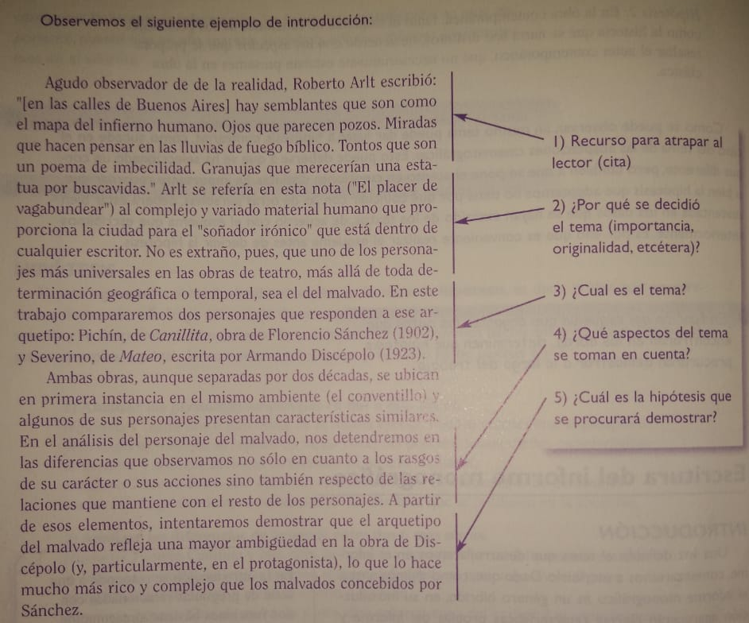

El estilo apropiado
El informe es un género típicamente objetivo. Es decir, no intenta presentar el producto de las opiniones o impresiones personales de su autor, sino una serie de hechos que sean observables también por otros lectores.
Por esa razón, en el informe se tiende a usar expresiones impersonales ("cabe señalar". "se puede rescatar". "como se ha resaltado"), evitando las marcas de la primera persona (como "yo pienso", "a mí me parece", "creo"). Asimismo, los juicios más subjetivos acerca de los temas que se tratan son atenuados y modalizados: se prefieren expresiones como "la obra tiene un ritmo lento" a "la obra me pareció aburridísima". También hay que tomar en cuenta que deben evitarse las expresiones que correspondan a un registro demasiado coloquial, por lo que no aparecerán oraciones como "se ve a las claras que Pichin es un mal tipo, se la pasa fajando a la mujer y a los pibes y viviéndolos", sino, por ejemplo,"Pichin es presentado como un hombre malvado, que no sólo vive de su mujer y sus hijastros sino que además los golpea".
Conectores y anáforas
Para que un texto se comporte como una unidad de sentido, entre los elementos que lo conforman se establecen múltiples redes de significado y correferencia. Las relaciones de significado entre los elementos pueden lograrse mediante la simple repetición, pero, para evitar que el texto se vuelva demasiado reiterativo, suelen utilizarse recursos de otro tipo: sinonimia, reformulación, anáforas y catáforas (pronombres personales, de mostrativos y posesivos, que remiten a otra palabra, mencionada antes o después).
Además de los recursos cohesivos como la sinonimia, la reformulación, las anáforas y las catáforas, existen palabras que sirven para explicitar cuál es la relación de significado que se establece entre dos o más ideas de un texto: los conectores. Los conectores más frecuentes en ese tipo de textos: "y", "por lo tanto", "porque", "sin embargo", "entonces", etcétera, que permiten establecer distintos tipos de relaciones (adición, causalidad, oposición, temporalidad) entre las oraciones o los párrafos de un texto.
Revisen el ejemplo de introducción presentado en la página 20 y reconozcan los distintos recursos cohesivos (incluyendo los conectores) que se utilizan en él.
Ahora retomen las respuestas que han dado para la introducción de sus informes. Decidan en qué orden las presentarán y, en función de él, bus quen los conectores apropiados.
Escriban la versión final de la introducción.

DESARROLLO
El desarrollo constituye el cuerpo principal del informe. En él se exponen en forma ordenada las observaciones que hemos realizado en el esquema, tomando en cuenta la hipótesis que procuramos probar los mecanismos que aseguran una buena fundamentación.
Discurso referido
El informe monográfico (al igual que otros tipos de informe) debe tener una apariencia objetiva, es decir, presentar hechos que puedan ser observados por otros lectores. Uno de los modos de volver más objetivo un informe es justificar, por medio de la mención de las palabras literales de la obra, todas las afirmaciones que supongan un punto de vista interpretativo determinado.
Comparen los siguientes textos:
Canillita, el protagonista de la obra homónima de Florencio Sánchez, es un muchacho pícaro y trabajador, cariñoso con su hermanito y rebelde frente a los abusos de su padrastro y el sometimiento de su madre.
Canillita, el protagonista de la obra homónima de Florencio Sánchez, es un muchacho 'travieso pero bueno" y "honrado", de acuerdo con el retrato que hace de sí mismo en la canción de presentación. Las acciones lo muestran cariñoso con su hermanito, a quien le regala un trompo y le insiste para que se cuide (escenas 2 y 3, en el cuadro 1), y, al mismo tiempo, rebelde frente a los abusos de su padrastro y al sometimiento de su madre ("Cualquier día va a suceder una desgracia, porque ese muchacho está hecho un hombrecito y anda alzao", (profetiza Don Braulio en la tercera escena del cuadro 1).
En cuanto al contenido, ambos textos "dicen" lo mismo. Sin embargo, el segundo justifica cada una de sus afirmaciones a partir de fragmentos extraídos de la obra de Florencio Sánchez, y esta característica lo vuelve más convincente que el primero.

A menudo se incluyen en el informe, como un modo de legitimar el trabajo, las voces de los autores de textos teóricos que escribieron acerca de los dramas o los escritores que estamos analizando. La mención de las palabras de alguien que tiene autoridad en el tema tratado, en general, sirve para reforzar nuestro punto de vista, aunque también puede ser utilizada con el fin de refutar y proponer una idea distinta de la que sugieren las palabras en cuestión.
Es importante notar que el discurso de los otros puede ser mencionado literalmente (es decir, palabra por palabra), o bien puede ser parafraseado, esto es, reformulado. En el primer caso, hablamos de cita o discurso directo; en el segundo, de discurso indirecto.
En la cita, las comillas marcan la fidelidad en la reproducción de las palabras del texto usado como apoyo, mientras que, en el caso del discurso indirecto, si bien aparece la misma idea que en las palabras que se leen en el texto original, no se mencionan literalmente, se produce una reformulación del original, con lo cual interviene en un grado mayor la interpretación de quien escribe.
Un caso intermedio entre la cita y el discurso indirecto surge cuando no se cita toda una oración del texto que se menciona, sino sólo las palabras que justifican con mayor claridad lo que estamos intentando demostrar.
En cuanto al verbo que introduce el discurso referido, podemos reconocer diversos tipos: los de significado neutro (como "afirmar", "manifestar". "observar"), los que especifican el acto de habla que se lleva a cabo ("preguntar", "ordenar", "prometer") y los más descriptivos (que se usan exclusiva mente para la cita y que, en general, implican algún tipo de interpretación o valoración, como "rezongar", "mentir", "exaltarse"). Por último, en lugar de verbos de decir, y con un significado similar al de los verbos neutros, pueden utilizarse para introducir una cita o un discurso indirecto fórmulas del tipo "según", "para", "de acuerdo con".
Presentación de los textos
Para empezar a escribir el desarrollo del informe monográfico se debe hacer, en primer lugar, una breve presentación de los datos principales de cada una de las obras que se van a analizar, de su autor y del contexto en el que fue producida. La extensión de esta presentación es variable: puede llevarles desde un párrafo de cuatro o cinco oraciones hasta varios párrafos. También los datos que se consignen pueden variar, según cuál sea el tema que hayan seleccionado y el criterio que piensen adoptar para trabajarlo. Les mostramos un ejemplo que es bastante breve:
Canillita (1902) fue escrita por Florencio Sánchez, un escritor nacido en Montevideo en 1875 y muerto en Milán en 1910. Dado que produjo la mayor parte de sus obras de teatro en la Argentina. Florencio Sánchez es considerado un escritor nacional. Luego de intentar vanamente el estreno de la gente honesta (que fue prohibida por razones políticas), el 2 de octubre de 1902 Sánchez logró que una compañía española de zarzuelas estrenara Canillita en el Teatro de la Comedia de Rosario. El éxito de esa obra le permitió dedicarse de lleno a la escritura. Entre la veintena de obras que publicó en los años siguientes se encuentran M'hijo el dotor (1903), La pobre gente. La gringa (1904), Barranca abajo. En familia. Los muertos (1905). El desalojo, El conventillo (1906) y Un buen negocio (1909). Se lo considera parte del terceto autoral de la época de oro del teatro nacional de principios de siglo, junto con Gregorio de Laferrère y Roberto Payró.
A esta breve presentación pueden agregar -si lo consideran conveniente- un resumen igualmente breve de la historia, que permita saber de qué tratan las obras a los lectores del informe que no las leyeron o que no las recuerdan. Para escribir esta síntesis, deberán tomar en cuenta el hecho de que las obras teatrales están constituidas fundamentalmente por parlamentos. Por ello es necesario abstraer las acciones a partir de los parlamentos y las acotaciones, empleando frecuentemente recursos de estilo indirecto. Así, por ejemplo, las primeras escenas de Canillita pueden resumirse del siguiente modo:
La obra de Sánchez comienza con una escena en la que aparecen Claudia y Arturo, la madre y el hermano menor de Canillita. Gracias a esta primera escena sabemos que viven en un hogar muy pobre, que Claudia trabaja y que Arturo está enfermo. Canillita irrumpe, acompañado por una canción que lo presenta como un muchacho pícaro pero honrado, y cuenta que ha pasado la noche anterior de juerga con sus amigos. Sobreviene una discusión en la que Claudia le reprocha a Canillita que haya gastado di Pero en el juego y él replica que, puesto que trabaja para obtenerlo, tiene derecho a gastarlo en lugar de entregárselo a Pichín, el marido de su madre.
Realicen una síntesis de las obras que usarán para el informe

El desarrollo propiamente dicho
Luego de presentar las obras que se analizarán, en el informe monográfico se expone el desarrollo propiamente dicho. Para eso hay que tomar el esquema realizado anteriormente, donde se consignaron aspectos particulares elegidos sobre el texto leído, y la hipótesis pensada a partir de ese esquema, revisar la introducción y recordar todo lo dicho acerca del estilo del informe y del discurso referido.
Como ejemplo, les presentamos tres párrafos del desarrollo del mismo informe monográfico que vimos para la introducción:
Es difícil definir, tanto para el caso de Canillita como para el de Mateo, si estamos frente a una comedia o a una tragedia. En efecto, según elijamos una de las posibles definiciones de los dos tipos dramáticos (Rest: 1979), obtendremos resultados diferentes. Por un lado, ambas obras tienen un desenlace que puede calificarse como infortunado, por lo que, de acuerdo con el criterio de Aristóteles, estaríamos ante tragedias. Pero, al mismo tiempo, ambas obras se basan en "sucesos y personajes tomados de la existencia diaria, de modo que su aspecto se torna manifiestamente cotidiano, y [...] [ofrecen] una imagen jocosamente exagerada de la realidad contemporánea (Rest: 1979, 51), por lo que, según otro de los criterios posibles, serían comedias. En efecto, las dos presentan muchos elementos cómicos: en el caso de Canillita, las actitudes y bromas del protagonista o el conjunto de los personajes secundarios del conventillo; en el caso de Mateo, los diálogos punzantes entre Miguel y sus hijos o el carácter de Chichilo, con su absurda obsesión por el boxeo.
Con respecto al esquema de funciones de los personajes, aparece otra curiosa coincidencia entre Canillita y Mateo. En ambos casos es difícil establecer el objeto que persigue el sujeto; parecería ser que los hechos sobrevienen al protagonista y no que el protagonista procura que sucedan determinadas cosas. Por otra parte, y centrándose ya en el personaje del villano, mientras que en la obra de Sánchez Pichín juega claramente el rol de oponente, en la de Discépolo dependerá de qué objeto atribuyamos a Miguel (¿llevar dinero a su familia?, ¿seguir siendo un hombre honrado?) el hecho de que Severino cumpla la función de ayudante o de oponente.
En cuanto a la caracterización del personaje del malvado, en Mateo la primera observación es que. Por oposición a los amigos "decentes" de Miguel, Severino tiene mucho dinero. Las sospechas acerca de cómo hizo su fortuna aparecen en el diálogo entre Doña Carmen y Miguel, en el primer cuadro. "Nadie llena la bolsa con sólo sudor suyo", dice Miguel, y Doña Carmen, que intuye la maldad en Severino, agrega: "Díceno que de noche ayuda col coche a lo ladrone", como un anticipo de la tragedia. Toda la caracterización de Severino apunta a crear una imagen desagradable: la ropa negra, los "dos grandes surcos" en la boca, la voz "de timbre falso, metálico", "la mandíbula desencajada y las manos como garras", el entusiasmo que demuestra por los entierros, el rencor disimulado durante años. El personaje de Pichin en la obra de Florencio Sánchez, en cambio, aparece más bien como un aprovechador y un ladrón de poca monta. La violencia que ejerce está restringida al ámbito familiar, en el que somete al resto de los personajes, que poco a poco se rebelan. El primero es Canillita, quien lo define contundentemente como un "atorrante que vive de la ufa", un "compadrón". "un sinvergüenza que se hace mantener por mí y por ella y hasta por esa criatura que apenas camina", un "canalla" y un "sarnoso (cuadro 1). La actitud de Claudia, por su parte, va variando a lo largo de la obra: en el primer cuadro su aprensión se insinúa en la siguiente explicación a Don Braulio: "Hoy, después de que lo he conocido a fondo, más bien que quererlo, le tengo odio", pero ese odio se ve aún acompañado por las dudas (Cariño no... Pero...) y el temor ("es capaz de hacerme cualquier cosa, hasta de matarme"). En el tercer cuadro en cambio, lo trata directamente como un "ladrón", un "infame", un "miserable", un "caralla" un "borracho".
Señalen cómo se retoman en estos párrafos los distintos aspectos que aparecían en el esquema.
¿Qué tipos de discurso referido reconocen? ¿Qué funciones cum ple el discurso referido en cada caso?
Escriban el desarrollo de su propio informe monográfico.
Una vez que hayan terminado el desarrollo, revisen nuevamente la introducción, para estar seguros de que se ajusta a lo que han es crito en el desarrollo.

CONCLUSIONES
Una vez redactadas la introducción y el desarrollo de su informe, sólo resta escribir las conclusiones. En ellas se sintetizan y, en ocasiones, se generalizan los resultados a los que se ha llegado a lo largo del trabajo, ratificando la hipótesis.

Vean el siguiente ejemplo de conclusión:

A lo largo de este trabajo hemos comparado el personaje del malvado en dos obras teatrales argentinas, cuya escritura está separada por veinte años. A pesar de que el tiempo transcurrido es relativamente breve, hemos nota do evidentes diferencias tanto en las características y acciones atribuidas en cada obra a los personajes (Pichín y Severino) como en la relación que mantienen con el resto de los personajes, especialmente con los protagonistas. Estas diferencias dan cuenta de la evolución que va desde el sainete porteño, género propio de los primeros años del siglo en el teatro argentino, que proporciona una versión humorística de la vida en el conventillo y de la etapa inmigratoria, hasta el grotesco criollo, que, aun cuando retiene algunos rasgos cómicos, tiende a presentar personajes más complejos y ambiguos que se entremezclan en una trama que se resuelve, casi siempre, de un modo trágico. De acuerdo con la definición de Luis Ordaz, el grotesco describe así, justamente, la otra cara del conventillo pintoresco del sainete porteño". Canillita, con su resolución trágica, constituye un paso intermedio en esta transformación y complejización del sainete original.

Síntesis de los resultados

Generalización de las conclusiones

Vuelvan a leer el modelo de introducción del principio,. ¿Qué cuestiones anticipadas allí se retoman en esta conclusión?
Escriban las conclusiones de su propio informe, tomando en cuenta las funciones que señalamos anteriormente.

PARATEXTOS
El concepto de paratexto, designa a todos aquellos elementos que rodean al texto propiamente dicho: títulos, subtítulos, notas al pie, bibliografía, epígrafes, dedicatorias, prólogos, comentarios, tapa, contratapa, índices. Los paratextos sirven para sintetizar información, aportar datos, organizar el texto y permitirnos encontrar referencias rápidamente, entre muchas otras funciones.
Una vez finalizado el informe monográfico, deberán agregarle los paratextos, como un último retoque que facilitará la tarea de los lectores. En primer lugar, tendrán que decidir el título y los subtítulos, que resumen en poquísimas palabras el contenido del texto; en segundo lugar, las notas al pie, que sirven para hacer una aclaración pertinente, aunque no en el mismo nivel de importancia que el resto del trabajo: en tercer lugar, el epígrafe, es decir, una cita que resulte atrayente y significativa para el tema del informe. y, por último, la bibliografía, donde se consignarán todas las referencias bibliográficas de los libros que se hayan consultado para el trabajo.
Ahora revisen el informe que han escrito y piensen qué título sería adecuado para describir objetivamente la información que presen tan en él. Busquen un epígrafe atrayente y relacionado con el tema.
Piensen si no se necesitarían subtítulos para diferenciar las distintas partes del trabajo.
Decidan si el informe necesita notas al pie para aclarar alguna cuestión que no esté del todo explícita en el texto o para agregar algún dato interesante.

¿Cómo se realiza, dentro del informe, la referencia a los textos que hemos citado? Una posibilidades utilizar una nota al pie; la otra (más usual), remitir directamente a la bibliografía que aparecerá al final del informe, por medio de la indicación del apellido del autor y del nombre de la obra, o bien del apellido del autor y del año de edición original del texto que se cita. Vean algunos ejemplos:
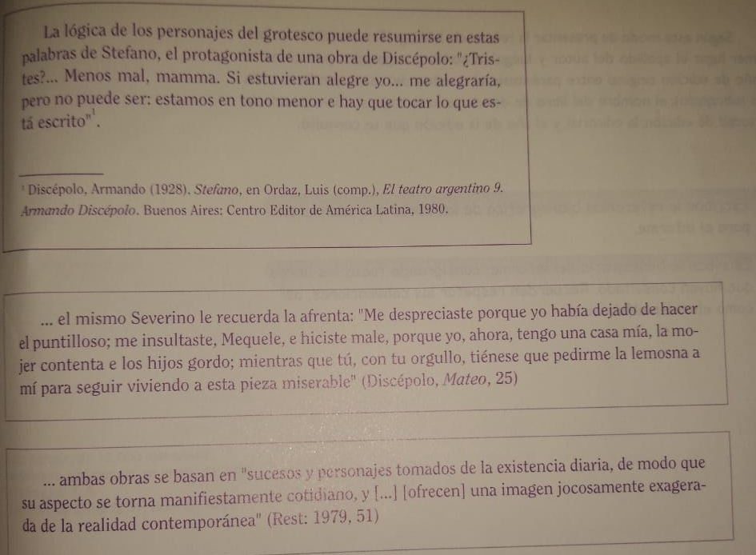
En los dos últimos casos, como puede verse, se incluye la indicación del número de página, para facilitar la búsqueda de la cita. En cuanto a la bibliografía, comentamos antes que la información básica que debe constar allí es el nombre del autor, el nombre del texto que leímos, el nombre de la obra de la que forma parte (en el caso de que se trate de un capitulo, un cuento, un artículo o una obra incluida en una antología), el año de edición original y el de la edición que consultamos, la ciudad y la editorial. Existen distintas convenciones para sistematizar esta información: una de ellas es la siguiente:
Sánchez, Florencio (1902) Canillita, en AANN, El teatro argentino de la palabra al cuerpo. Antología. Buenos Aires: Aique, 1999

Discépolo, Armando (1921. Mat, en Ordaz, Luis (comp.). El teatro argentino 9. Armando Discépolo: Buenos Aires: Centro Editor de América Latina, 1980,

Según este modo de presentar la referencia bibliográfica, ponemos en primer lugar el apellido del autor y luego su nombre, separados por coma; el año de edición original entre paréntesis; el nombre del texto (en bastardilla o subrayado); el nombre del libro de donde se lo extrajo, si corresponde: la ciudad de edición; la editorial, y el año de la edición que se consultó
Escriban la referencia bibliográfica de las obras que analizaron para el informe
Escriban la bibliografía del informe, consignando todos los libros que hayan consultado. Recuerden respetar las convenciones, así como el orden alfabético
Final del recorrido
Ya tienen escrito todo el informe monográfico. Sólo falta leerlo nueva mente, en conjunto, para comprobar que sea coherente y cohesivo. Para comprobar su coherencia, asegúrense de que haya continuidad entre lo que anticiparon en la introducción y lo que aparece efectivamente en el desarrollo; hagan lo mismo con respecto al desarrollo y las conclusiones. Para comprobar la cohesión, revisen nuevamente la organización de las ideas en párrafos y el uso de conectores. Por último, hagan un control estricto de la ortografía, la acentuación y la puntuación del trabajo (para esto último, les aconsejamos recurrir a un compañero que les señale los errores y, por su puesto, al diccionario).

